Проектная декларация
Общества с ограниченной ответственностью « Алмаз»
по строительству многоквартирного жилого дома с объектами обслуживания
по строительному адресу: Рязанская область, город Рязань, Рыбновская улица, дом 3
(3-я очередь строительства)

Информация о застройщике
1. Фирменное наименование  Местонахождение Режим работы | Общество с ограниченной ответственностью « Алмаз».  Адрес (место нахождение): 390044, Рязанская область, город Рязань, Вишневая улица, 21, корпус 6, Н2.  Адрес ЗАО «Группа компаний «ЕДИНСТВО»: 390013, Рязанская область, г. Рязань, Вокзальная улица, дом 41, пом Н5.  Пн-Пт – с 9.00 до 19.00, Сб – с 09.00 до 14.00, Вс – выходной.  Тел.: (4912) 900-700
2. Государственная регистрация | Общество с ограниченной ответственностью « Алмаз»  Зарегистрировано Межрайонной Инспекцией ФНС России № 1 по Рязанской области  24 февраля 2012 года за ОГРН 1126229000336, ИНН 6229043887, КПП 622901001.
3. Учредители | Физическое лицо: Саморуков Юрий Васильевич - 100% голосов.
4. Участие в проектах строительства  (за 3 предшествующих года) | Общество с ограниченной ответственностью «Алмаз» осуществляет строительство многоквартирного жилого дома с объектами обслуживания по строительному адресу: Рязанская область, город Рязань, Рыбновская улица, дом 3 (1-ая очередь строительства).  Дом введен в эксплуатацию.  Предполагаемый срок получения разрешения на ввод в эксплуатацию строящегося дома  - IV квартал 2014 года.  Фактический срок получения разрешения на ввод в эксплуатацию – 16 февраля 2015 года.  Строительство многоквартирного жилого дома с объектами обслуживания по строительному адресу: Рязанская область, город Рязань, Рыбновская улица, дом 3 (2-я очередь строительства).  Срок завершения проекта (срок передачи) – до 30 июня 2017 года включительно.  Предполагаемый срок получения разрешения на ввод в эксплуатацию строящегося дома  - IV квартал 2016 года.
5. Лицензируемая деятельность | 28 августа 2015 года Застройщиком с Обществом с ограниченной ответственностью «Остров» заключен Договор подряда.  Свидетельство о допуске к определенному виду или видам работ, которые оказывают влияние на безопасность объектов капитального строительства № 0112.03-2012-6234062483-С-135, выданного СРО НП «Объединение Рязанских строителей» 05 июня 2012 года на основании Решения Правления СРО НП «Объединение Рязанских строителей», протокол №95 от 05 июня 2012 г. на неограниченный срок.  28 августа 2015 года Застройщиком с Обществом с ограниченной ответственностью «Остров» заключен Договор на выполнение строительного контроля.  Свидетельство о допуске к определенному виду или видам работ, которые оказывают влияние на безопасность объектов капитального строительства № 0112.03-2012-6234062483-С-135, выданного СРО НП «Объединение Рязанских строителей» 05 июня 2012 года на основании Решения Правления СРО НП «Объединение Рязанских строителей», протокол №95 от 05 июня 2012 г. на неограниченный срок.
6. Финансовый результат текущего года, размер кредиторской и дебиторской задолженности на день опубликования проектной декларации | - Финансовый результат – 9 766 415 рублей;  - Размер кредиторской задолженности – 420 663 493 рублей;  - Размер дебиторской задолженности – 0 рублей.

Информация о проекте строительства
1. Цель проекта строительства, этапы, сроки его реализации | Строительство многоквартирного жилого дома с объектами обслуживания по строительному адресу: Рязанская область, город Рязань, Рыбновская улица, дом 3 (3-я очередь строительства) (далее - «здание дома»).  Срок завершения проекта (срок передачи) – до 30 июня 2018 года включительно.
2. Результат государственной экспертизы проектной документации | Положительное заключение негосударственной экспертизы №76-1-4-0114-15, утвержденное Генеральным директором ООО «Верхне-Волжский Институт Строительной Экспертизы и Консалтинга» 30.06.2015 года.
3. Разрешение на строительство | Разрешение на строительство №62-29-117-2015 от «28» августа 2015 года, выдано Администрацией города Рязани.
4. Права на земельный участок, реквизиты правоустанавливающих документов, собственник земельного участка, кадастровый номер, площадь земельного участка, предоставленного для строительства | Застройщик на праве собственности владеет:  земельным участком с кадастровым номером 62:29:0020005:2805, общей площадью – 10 501 кв.м, категория земель – земли населенных пунктов, по адресу: Рязанская область, город Рязань, п. Семчино (Московский район) на основании Договора купли-продажи земельного участка от 18.07.2012 года, Соглашения об образовании земельных участков между собственниками земельных участков путем их перераспределения от 15.07.2015 года.  Право собственности зарегистрировано Управлением Росреестра по Рязанской области 10.08.2015 года, запись регистрации №62-62/001-62/001/241/2015-80/1.
5. Элементы благоустройства | Проектом предусмотрены элементы благоустройства: площадки для отдыха детей с размещением малых архитектурных форм, контейнерная площадка с твердым покрытием для мусорных контейнеров, устройство внутридворового проезда из асфальтобетона, открытая площадка для парковки автотранспорта. Все площадки имеют соответствующие покрытие. Для пешеходной связи разбивается сеть тротуаров. Покрытие проездов и тротуаров асфальтобетонное с бортовым камнем. Территория, свободная от застройки и проездов максимально озеленяется, высаживаются деревья и кустарники.  Предусмотрены мероприятия по обеспечению жизнедеятельности инвалидов и других маломобильных групп населения:  - запроектирован пандус при входе в жилую часть здания дома с отметки тротуара до входной площадки крыльца подъезда;  - вдоль обеих сторон всех пандусов предусматриваются ограждения с поручнями;  - на открытой площадке для парковки автомашин выделены места для парковки автомашин водителей, относящихся к маломобильным группам населения.
6. Местоположение многоквартирного дома, его описание | 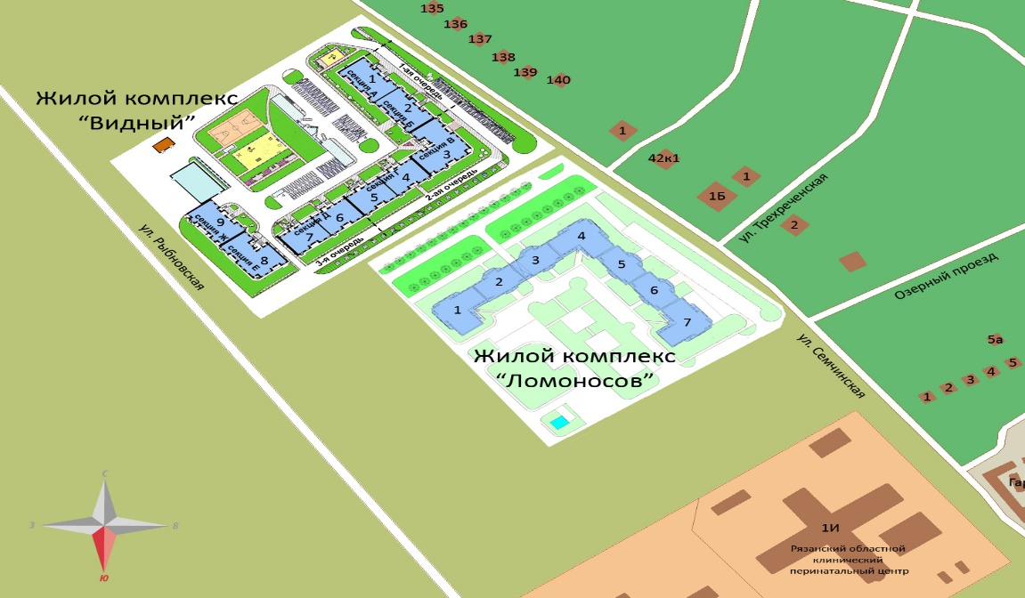  Площадка строительства здания дома расположена в районе Семчино микрорайона Канищево города Рязани. Памятников историко-культурного наследия на участке и прилегающей территории нет. Здание дома расположено вне пределов охранной зоны и санитарно-защитных зон предприятий и сооружений.  Здание дома переменной этажности, 3-х секционное (секция «Д» состоит из двух подъездов, секция «Е», секция «Ж»). Секции «Д, Е, Ж» выполнены в едином стиле с остальными секциями жилого дома. В секции «Е» стены технического этажа имеют отделку фальшвитражом с тонированным остеклением. Лоджии всех секций здания дома, начиная с 6-го этажа, имеют витражное остекление – панорамные окна, где остекление производится от пола до потолка. Такие лоджии имеют внутреннее металлическое ограждение.  Секция «Д» прямоугольной формы в плане, с техническим этажом и с подвальным этажом. Количество жилых этажей – 14. Лифтовое сообщение осуществляется с 1-го по 14-й этажи. В данной секции предусматривается установка двух лифтов в каждом подъезде, грузоподъемностью лифтов 1000 кг и 400 кг. На первом этаже предусматривается размещение теплогенераторной.  Секция «Е» угловая (одноподъездная), с техническим этажом и с подвальным этажом. Количество жилых этажей – 15. Между осями «1-2» располагается сквозной проезд (арка). Лифтовое сообщение осуществляется с 1-го по 15-й этажи. В данной секции предусматривается установка двух лифтов, грузоподъемностью лифтов 1000 кг и 400 кг. На первом этаже предусматривается размещение теплогенераторной.  Секция «Ж» - прямоугольной формы в плане, с техническим этажом и с подвальным этажом. Количество жилых этажей – 12. Лифтовое сообщение осуществляется с 1-го по 12-й этажи. В данной секции предусматривается установка двух лифтов, грузоподъемностью лифтов 1000 кг и 400 кг.  Секции разделены деформационными осадочными швами.  В подвальном этаже предусматривается размещение нежилых помещений коммерческого назначения, нежилых помещений (внеквартирных хозяйственных кладовых), помещений инженерно-технического назначения. Проектом предусматривается размещение нежилых помещений (внеквартирных хозяйственных кладовых) вне прохождения трасс внутренних коммуникаций и стояков, эвакуационных проходов.  Вход в жилую часть дома оборудован двойным тамбуром.  На техническом этаже каждой секции размещаются машинные отделения лифтов, приточные и вытяжные венткамеры. Выход на кровлю организован с лестничной клетки.  Конструктивная схема здания дома – бескаркасная с несущими продольными и поперечными стенами из керамического кирпича со сборными перекрытиями и покрытием. В качестве основных несущих конструкций здания дома приняты поперечные и продольные кирпичные стены, опирающиеся на монолитную железобетонную плиту основания. Перекрытия этажей выполнены из железобетонных плит. Жесткость и прочность здания обеспечивается совместной работой поперечных и продольных несущих стен с жестким диском перекрытий, заанкерных в кладку стен. Лестничные марши и площадки железобетонные.  Внутренняя отделка лестничных клеток, внеквартирных общих коридоров, входных тамбуров, помещений общего пользования: полы – керамическая плитка, стены – высококачественная окраска, потолки – окраска водоэмульсионной краской.  Все жилые комнаты в здании дома обеспечены нормативной продолжительностью инсоляции.  Проектом предусматривается обмазочная гидроизоляция подземных конструкций. По периметру здания дома устраивается отмостка.  Ограждающие конструкции наземной части:  - стены многослойные толщиной 770 мм, полнотелый керамический кирпич с наружным утеплением и оштукатуриванием;  - стены многослойные толщиной 640 мм, пустотелый керамический кирпич с наружным утеплением и оштукатуриванием;  Внутренние стены из керамического полнотелого кирпича.  Предусмотрена гидроизоляция в полах санузлов.  Все квартиры имеют необходимый набор жилых и вспомогательных помещений, ориентация окон обеспечивает нормируемую инсоляцию в соответствии с требованиями СанПиН.  Источником электроснабжения здания дома является ранее запроектированная блочная трансформаторная подстанция. Шкафы ВРУ установлены в электрощитовых в подвальном этаже здания дома. Для электроснабжения квартир предусмотрены щитки этажные встраиваемого типа. В каждой квартире устанавливаются распределительные квартирные щитки.  Отопление и горячее водоснабжение квартир – автономное, от индивидуальных поквартирных двухконтурных газовых котлов, расположенных на кухнях. Система отопления квартир принята лучевая. Система отопления квартир принята лучевая от распределительной гребенки.  Отопление нежилых помещений – газовые котлы, установленные в теплогенераторных. Горячее водоснабжение нежилых помещений – от теплогенераторной. В нежилых помещениях предусмотрена установка счетчиков горячей воды.  Источником водоснабжения здания дома на хозяйственно-питьевые и противопожарные нужды является городской водопровод, идущий с Борковской очистной станции в Недостоево и проходящий вдоль проектируемой застройки. Для учета расхода холодной воды на ответвлениях в каждую квартиру и нежилые помещения устанавливаются счетчики.  В квартирах на кухнях предусмотрены установки газовых плит.  Для учета расхода газа в каждой квартире предусмотрена установка газового счетчика.  Вентиляция квартир и нежилых помещений - приточно-вытяжная с естественным побуждением.  Фундаменты здания дома – монолитные железобетонные плиты.  Кровля – плоская, из рулонных материалов, с внутренним организованным водостоком.  Оконные проемы и лоджии остекляются ПВХ-профилем.  В проектной документации предусмотрено устройство сетей связи: телефонизация, радиофикация, телевидение, система контроля доступа (домофон).
7. Количество в составе многоквартирного дома самостоятельных частей | Квартир - 274, из них:  однокомнатных – 138;  двухкомнатных - 83;  трехкомнатных – 53.  Нежилых помещений – 8.  Нежилые помещения (внеквартирные хозяйственные кладовые) – 38.
8. Функциональное назначение нежилых помещений в строящемся многоквартирном доме, не входящих в состав общего имущества | Нежилые помещения в подвальном этаже – без конкретной технологии (назначения), предусмотрена возможность размещения нежилых помещений (внеквартирных хозяйственных кладовых), нежилых помещений коммерческого (офисного) назначения.
9. Состав общего имущества в многоквартирном доме, которое будет находиться в общей долевой собственности участников | В состав общего имущества дома входят: инженерные коммуникации, помещения общего пользования, в том числе - лестницы, межквартирные лестничные площадки, лифты, лифтовые и иные шахты, коридоры, крыша, технический этаж, ограждающие несущие и ненесущие конструкции, электрощитовая, узлы ввода и учета воды, тепла, земельный участок.
10. Предполагаемый срок получения разрешения на ввод в эксплуатацию строящегося дома | IV квартал 2017 года.
11. Орган, уполномоченный в соответствии с законодательством о градостроительной деятельности на выдачу разрешения на ввод в эксплуатацию | Администрация города Рязани.
12. Возможные финансовые и прочие риски при осуществлении проекта строительства и меры по добровольному страхованию Застройщиком таких рисков | Застройщик относит к рискам следующие обстоятельства:  - издание нормативно-правового акта, а также действие либо бездействие государственных или местных органов власти, влияющие на ход строительства дома;  - мятеж, бунт, беспорядки, военные действия и иные общественные события;  - пожары, наводнения, другие стихийные и природные бедствия, погодные условия, препятствующие ведению строительных работ и непосредственно влияющие на ход строительства;  - любые аналогичные события и обстоятельства, выходящие за рамки контроля Застройщика.  Добровольное страхование на момент опубликования проектной декларации не осуществляется.
13. Планируемая стоимость строительства | 627 000 000 рублей
14. Перечень организаций, осуществляющих строительно-монтажные и другие работы | ООО «Алмаз»;  ОАО «РязаньГоргаз»;  ОАО «МРСК Центра и Приволжья» филиал «Рязаньэнерго»;  ИП Евтюхин А.Н.;  МУП «Водоканал города Рязани»;  МУП «Благоустройство города и дорожного хозяйства администрации города Рязани»;  ОАО «ИнтерТелеком»;  ООО «Рязаньлифт»;  ЗАО «Группа компаний «ЕДИНСТВО».
15. Способ обеспечений исполнений обязательств Застройщика по договорам | В соответствии с Федеральным законом от 30.12.2004 г. №214-ФЗ «Об участии в долевом строительстве многоквартирных домов и иных объектов недвижимости и о внесении изменений в некоторые законодательные акты РФ» (далее – «Закон») обеспечение обязательств по договорам участия в долевом строительстве осуществляется:  - залог – в порядке, установленном статьями 13-15 Закона;  - страхование гражданской ответственности Застройщика за неисполнение или ненадлежащее исполнение обязательств по передаче жилого помещения участнику долевого строительства по каждому договору в порядке, установленном статьей 15.2 Закона.
16. Иные договоры и сделки на основании которых привлекаются денежные средства для строительства | Нет.

28 августа 2015 года.

